开阳县新闻出版局行政权力运行流程图

1.电影放映单位设立审批

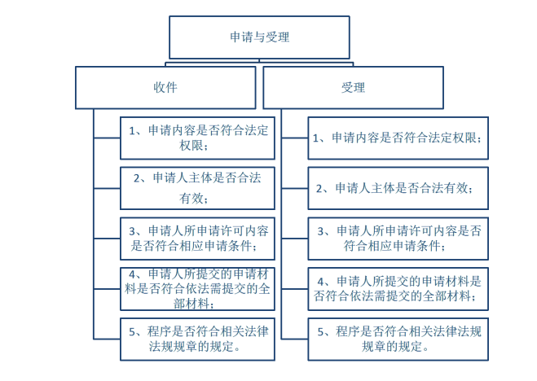

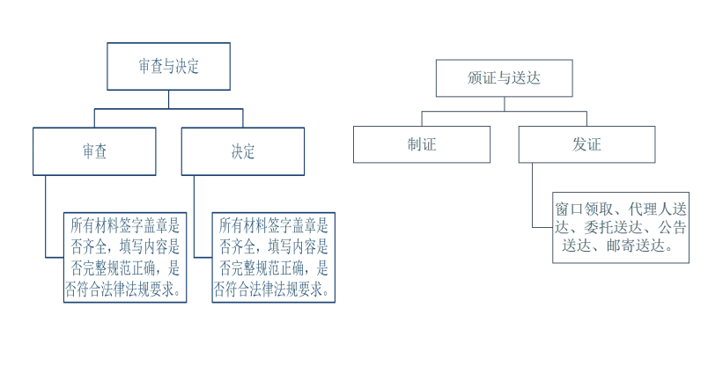

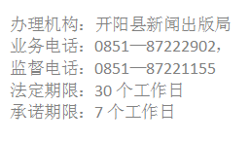

2.出版物零售经营许可

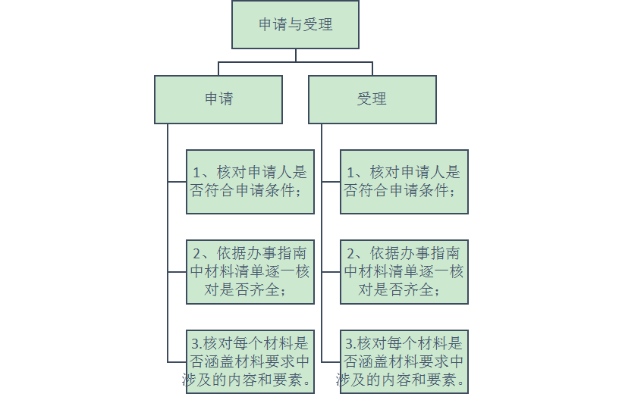

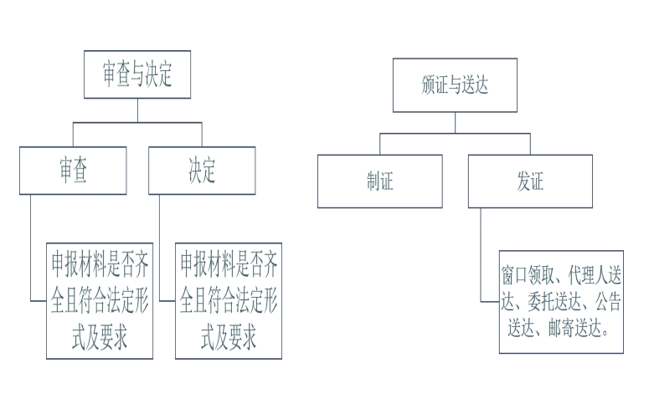

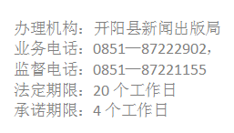

3.从事包装装潢印刷品和其他印刷品印刷业经营者变更名称、法定代表人或者负责人、住所或者经营场所等主要登记事项，或者

终止印刷经营活动备案

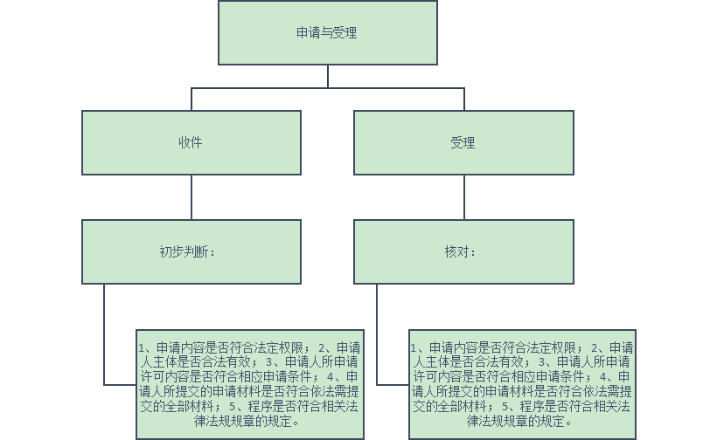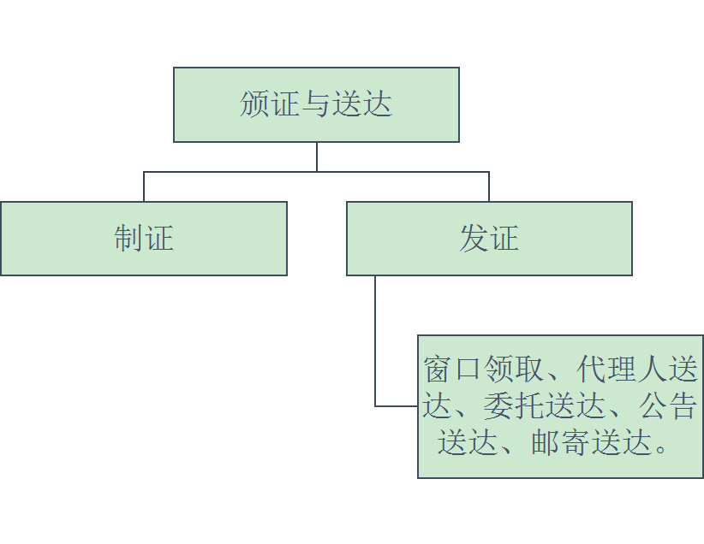

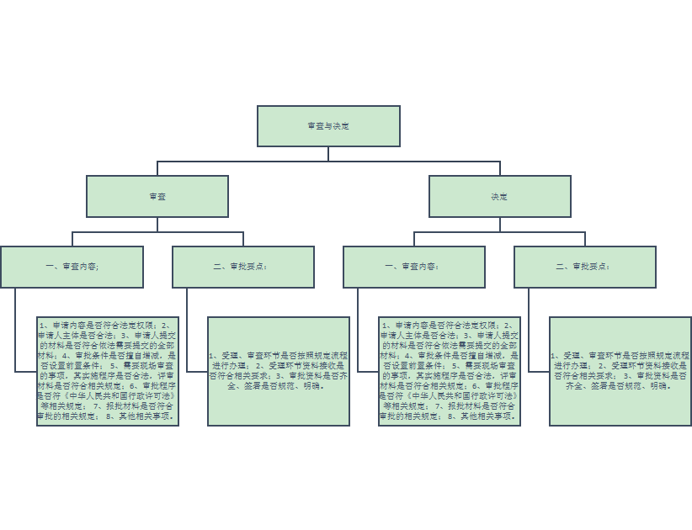

办理机构：开阳县新闻出版局

业务电话：0851—87222902

监督电话：0851—87221155

法定期限：20个工作日

承诺期限：5个工作日

4.出版物零售单位、个人终止经营活动注销备案

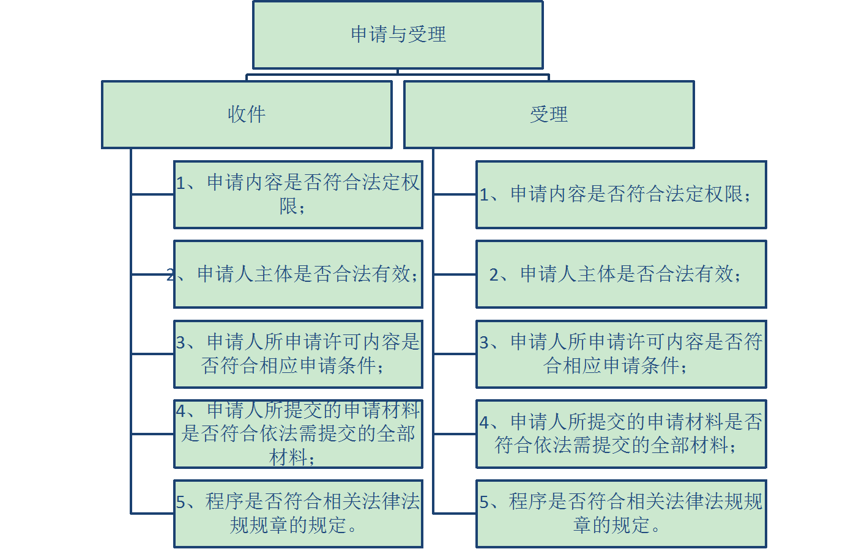

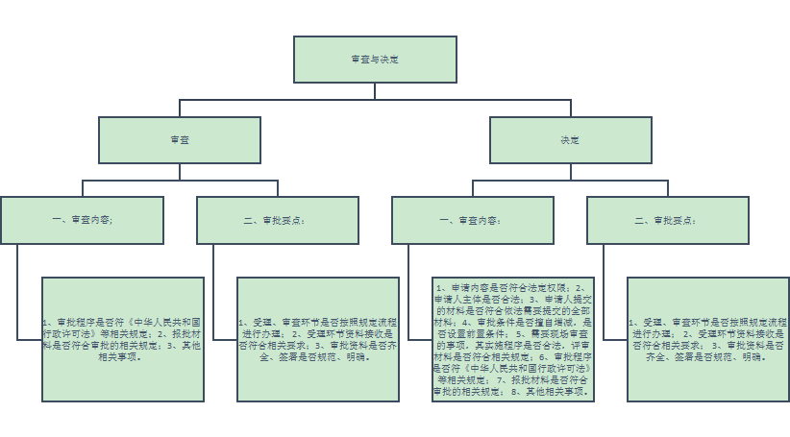

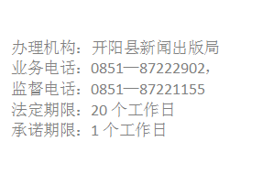

5.从事出版物出租业务备案

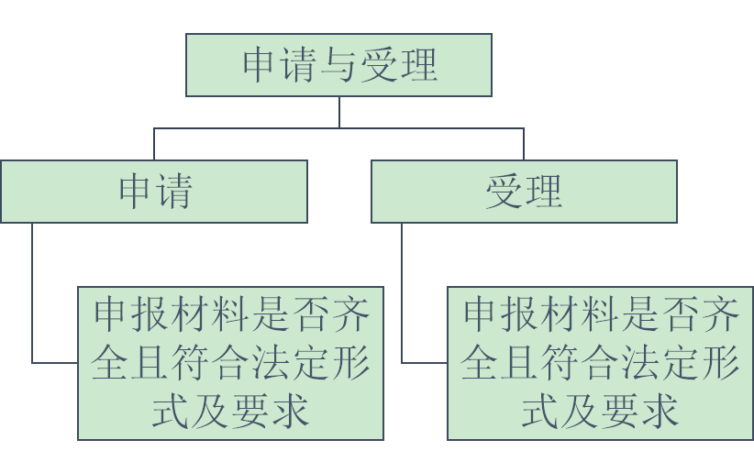

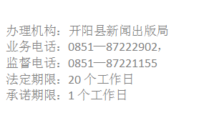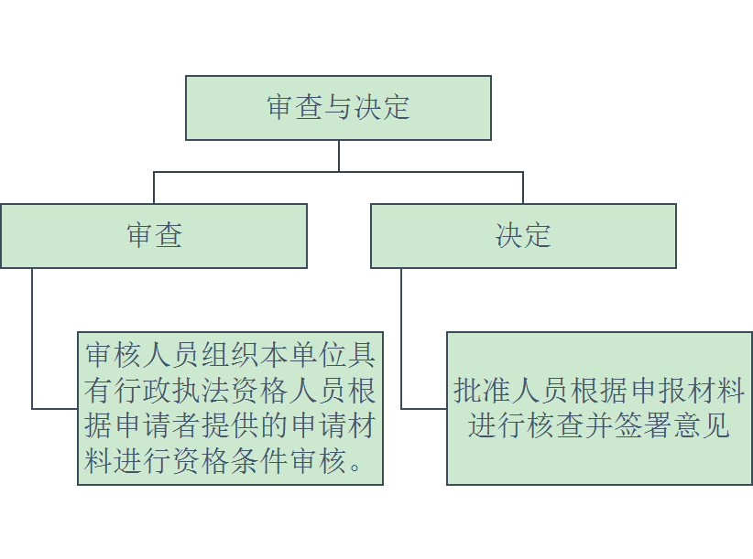

6.出版物发行单位、个人设立临时零售点

备案

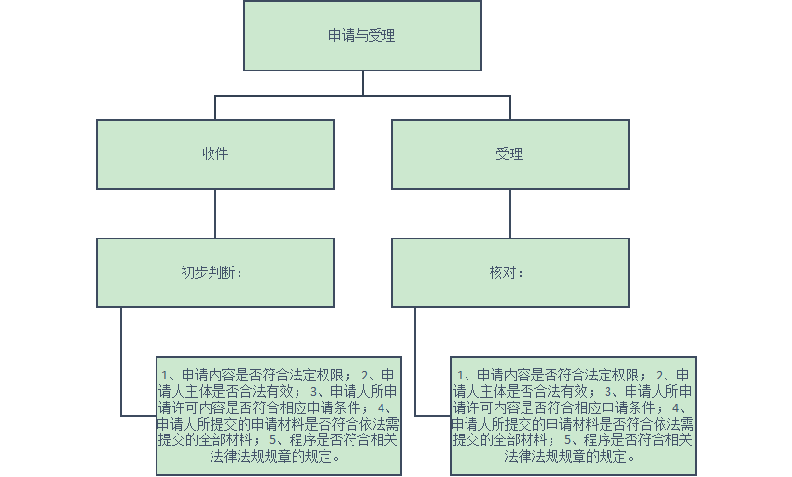

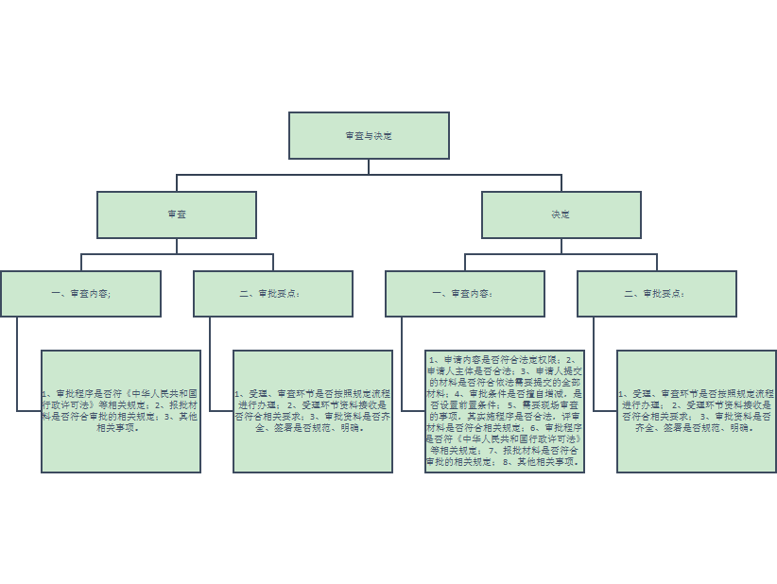

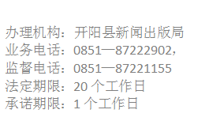

7.《印刷登记簿》内容备案

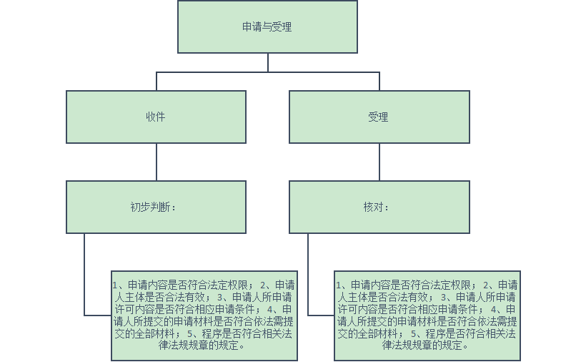



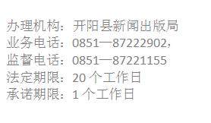

8.单位或者个体工商户通过互联网等信息网络从事出版物发行业务备案（向原批准机关申请）审批

颁证与送达

申请与受理

发证

制证

受理

收件

1、依据办事指南中材料清单逐一核对申请材料是否齐全；2、核对申请材料是否符合法定形式（核对每个材料是否涵盖材料要求中涉及的内容和要素）。

1、申请事项是否属于本部门职权范围；2、申请事项是否需要备案；3、申请人是否符合申请条件；4、申请材料是否齐全、符合法定形式。

窗口领取、代理人送达、委托送达、公告送达、邮寄送达。

审查与决定

决定

审查

1、申请内容是否符合法定权限；2、申请人主体是否合法有效；3、申请人所申请备案内容是否符合相应申请条件；4、申请人所提交的申请材料是否符合依法需提交的全部材料；5、审查程序符合相关法律法规的规定，依法对申请人提交的申请材料进行审查。

1、申请内容是否符合法定权限； 2、申请人主体是否合法有效； 3、申请人所申请备案内容是否符合相应申请条件； 4、申请人所提交的申请材料是否符合依法需提交的全部材料；5、审查程序是否符合相关法律法规的规定。

办理机构：开阳县新闻出版局

业务电话：0851—87222902

监督电话：0851—87221155

法定期限：10个工作日

承诺期限：5个工作日

9.从事出版物发行业务的单位、个人可在原发证机关所辖行政区域一定地点设立临时零售点开展其业务范围内的出版物销售

活动备案

颁证与送达

申请与受理

发证

制证

受理

收件

1.依据办事指南中材料清单逐一核对申请材料是否齐全；2.核对申请材料是否符合法定形式（核对每个材料是否涵盖材料要求中涉及的内容和要素）。

1.申请事项是否属于本部门职权范围；2.申请事项是否需要备案； 3.申请人是否符合申请条件；4.申请材料是否齐全、符合法定形式。

窗口领取、代理人送达、委托送达、公告送达、邮寄送达。

审查与决定

决定

审查

1、申请内容是否符合法定权限；2、申请人主体是否合法有效；3、申请人所申请备案内容是否符合相应申请条件；4、申请人所提交的申请材料是否符合依法需提交的全部材料；5、审查程序符合相关法律法规的规定，依法对申请人提交的申请材料进行审查。

1、申请内容是否符合法定权限； 2、申请人主体是否合法有效； 3、申请人所申请备案内容是否符合相应申请条件； 4、申请人所提交的申请材料是否符合依法需提交的全部材料；5、审查程序是否符合相关法律法规的规定。

办理机构：开阳县新闻出版局

业务电话：0851—87222902

监督电话：0851—87221155

法定期限：20个工作日

承诺期限：1个工作日

10.出版物批发、零售单位设立不具备法人资格的发行分支机构，或者出版单位设立发行本版出版物的不具备法人资格的发行分支机构应于领取营业执照后15日内到原发证机关和分支机构所在地出版行政主管部门备案

颁证与送达

申请与受理

发证

制证

受理

收件

1.依据办事指南中材料清单逐一核对申请材料是否齐全；2.核对申请材料是否符合法定形式（核对每个材料是否涵盖材料要求中涉及的内容和要素）。

1.申请事项是否属于本部门职权范围；2.申请事项是否需要备案；3.申请人是否符合申请条件；4.申请材料是否齐全、符合法定形式。

窗口领取、代理人送达、委托送达、公告送达、邮寄送达。

审查与决定

决定

审查

1、申请内容是否符合法定权限；2、申请人主体是否合法有效；3、申请人所申请备案内容是否符合相应申请条件；4、申请人所提交的申请材料是否符合依法需提交的全部材料；5、审查程序符合相关法律法规的规定，依法对申请人提交的申请材料进行审查。

1、申请内容是否符合法定权限； 2、申请人主体是否合法有效； 3、申请人所申请备案内容是否符合相应申请条件； 4、申请人所提交的申请材料是否符合依法需提交的全部材料；5、审查程序是否符合相关法律法规的规定。

办理机构：开阳县新闻出版局

业务电话：0851—87222902

监督电话：0851—87221155

法定期限：10个工作日

承诺期限：1个工作日

11.设立从事包装装潢印刷品和其他印刷品印刷经营活动的企业审批

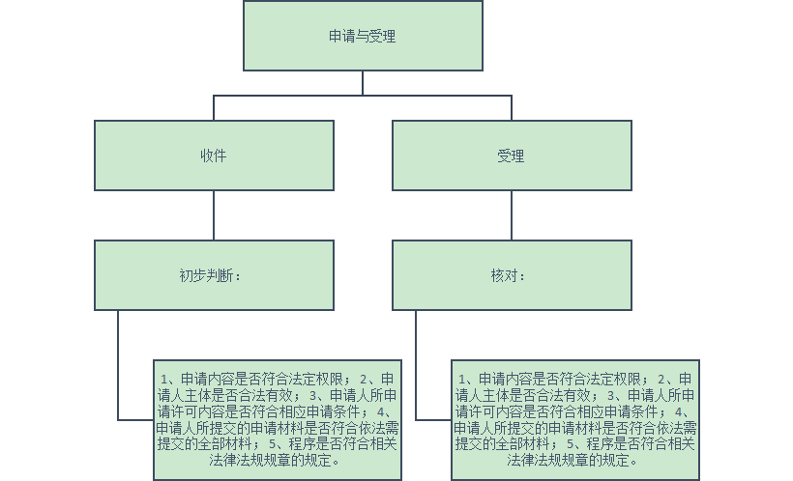





办理机构：开阳县新闻出版局

业务电话：0851—87222902

监督电话：0851—87221155

法定期限：60个工作日

承诺期限：3个工作日

12.印刷业经营者申请兼营或者变更从事出版物、包装装潢印刷品或者其他印刷品印刷经营活动，或者兼并其他印刷业经营者，或者因合并、分立而设立新的印刷业经营活动的审批

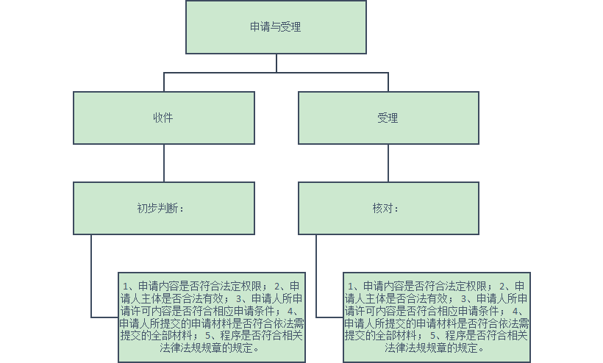



办理机构：开阳县新闻出版局

业务电话：0851—87222902

监督电话：0851—87221155

法定期限：60个工作日

承诺期限：3个工作日

13.单位内部设立印刷厂登记



